**系 列 推 荐**

**《宇航小猫历险记：华夫和煎饼》系列**

**WAFFLES AND PANCAKE Series (4 Books)**

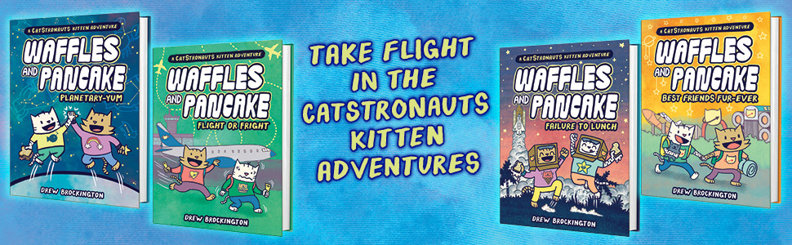

**更多内容请参考网站：**[**| Hachette Book Group**](https://www.hachettebookgroup.com/landing-page/waffles-and-pancake/)

**系列推荐：**

这套全新的儿童图像小说系列是广受欢迎的图像小说《猫猫宇航员》（CATSTRONAUTS）的衍生作品，作者德鲁·布罗金顿（Drew Brockington）将带领读者回到英雄飞行员华夫还是只小猫的时候。在这个新系列中，你将看到华夫和他的妹妹煎饼小时候是什么样子，通过阅读他们经历的一系列愚蠢的灾难和冒险，你将笑得停不下来。那么，准备好与宇航小猫华夫和煎饼一起，在故事时间中开启一场又一场的冒险了吗？

**作者简介：**

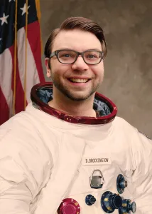

**德鲁·布罗金顿（Drew Brockington）**驾驶过航天飞机，修理过国际空间站，也在任务控制中心工作过，这些都是他在一周太空营中完成的。他是图像小说《猫宇航员》系列与《华夫和煎饼》系列的作者。他和家人住在明尼阿波利斯。

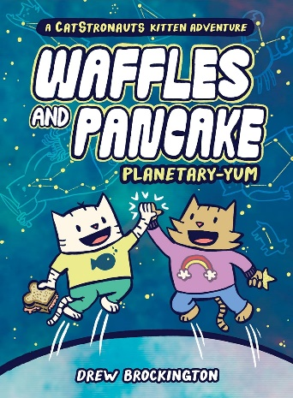**中文书名：《华夫和煎饼：参观天文馆！》（1）**

**英文书名：Waffles and Pancake：Planetary-YUM**

**作 者：Drew Brockington**

**出 版 社：LBYR**

**代理公司：ANA/ Emily Xu**

**页 数：64页**

**出版时间：2021年10月**

**代理地区：中国大陆、台湾**

**审读资料：电子稿**

**类 型：漫画图像小说**

**亚马逊销量排行：**

[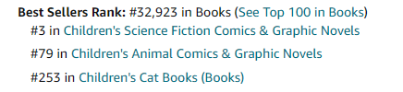](https://www.amazon.com/Waffles-Pancake-Planetary-YUM/dp/0316500429/ref=pd_sim_d_sccl_2_1/132-8747919-1323655?pd_rd_w=bQ9hF&content-id=amzn1.sym.552090e4-055d-4721-9dec-3ab260a2aa3f&pf_rd_p=552090e4-055d-4721-9dec-3ab260a2aa3f&pf_rd_r=0QFAF89T05ZJ6WMDW5FR&pd_rd_wg=UajGt&pd_rd_r=ddbcdd7e-fc85-4554-ab96-de5d1ed6f586&pd_rd_i=0316500429&psc=1)

**内容简介：**

一个非常特别的星期六，猫爸爸决定带华夫和他的妹妹煎饼去大城市的科学博物馆参观!在那里，他们看到了许多不寻常的东西，比如：恐龙猫，4D毛球，还要天文馆等。当小猫们被星座和尼尔·帕斯特朗（Neil Pawstrong）吸引住，前去了解更多时，他们和猫爸爸走散了。小猫们能找到他们的(可能是隐形的)猫爸爸吗？还是他们会被困在博物馆里，吃星星点（煎饼最爱的食物）和融化掉的金枪鱼（华夫最爱的食物）？小猫们想象着生活在博物馆里会经历的一系列乐趣和烦恼。幸运的是，它们很快就团聚了，并且一起安全回到了家。

这本全彩的图像小说通俗易懂，深受小孩子们喜欢。虽然书中的一些词汇对刚刚开始阅读的读者们来说有些复杂，但插图提供了有利的补充说明。**可爱又有趣的小猫们，参观博物馆时兴奋有趣的感受和共鸣，会让这个傻乎乎的、色彩缤纷的故事吸引到各种阅读水平的漫画小说爱好者。这个儿童图像小说系列充满了有关于太空的科学教育事实，非常适合年轻读者阅读，增长知识。**

**媒体评价：**

“原版《猫猫宇航员》系列的粉丝，和稍微年轻一点的读者们，都将会喜欢这个关于小猫角色的地球故事…一系列愚蠢而又丰富多彩的故事将吸引各种阅读水平的漫画小说爱好者。”

―***School Library Journal***

“丰富多彩的卡通面板和科学发展的故事情节，使这套衍生系列成为了一套值得信赖的选择。”

―***Kirkus reviews***

**内文插画：**

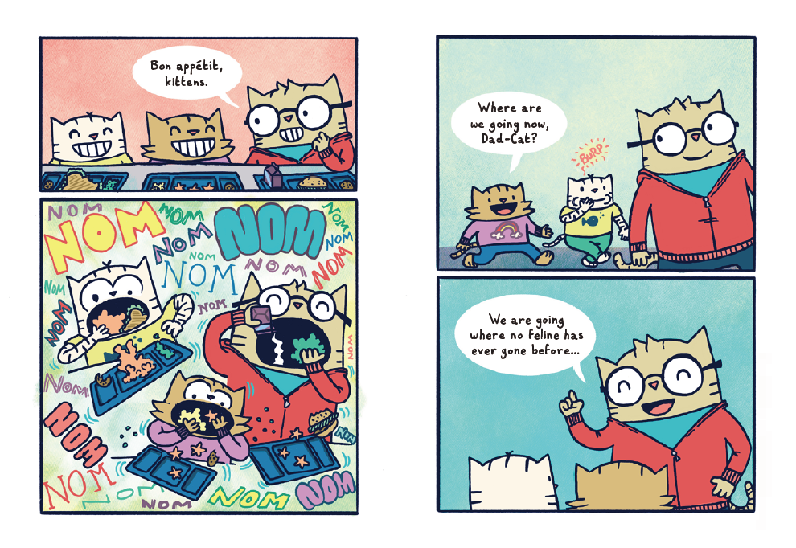

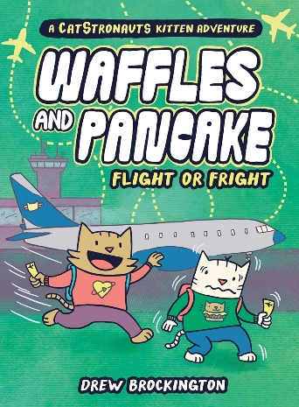**中文书名：《华夫和煎饼：飞行可怕吗？》（2）**

**英文书名：Waffles and Pancake：Flight or Fright**

**作 者：Drew Brockington**

**出 版 社：LBYR**

**代理公司：ANA/ Emily Xu**

**页 数：64页**

**出版时间：2022年6月**

**代理地区：中国大陆、台湾**

**审读资料：电子稿**

**类 型：漫画图像小说**

**亚马逊销量排行榜：**

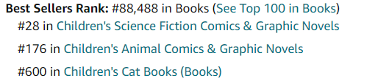

**内容简介：**

是时候去拜访爷爷奶奶了，这意味着华夫、煎饼和猫妈妈将乘坐很早的航班、最大限度地享受欢乐时光！这是小猫们第一次坐飞机，当煎饼兴奋地登上飞机时，华夫却有些紧张：飞机有翅膀，但飞机的翅膀不会上下拍打呀，它是怎么在空中停留的呢？

这本书中加入了一点科学知识和大量的想象力。小猫们懂得了飞机的飞行原理，享受着飞行的过程。快来和小猫们一起翱翔在天空中吧!

**内文插画：**

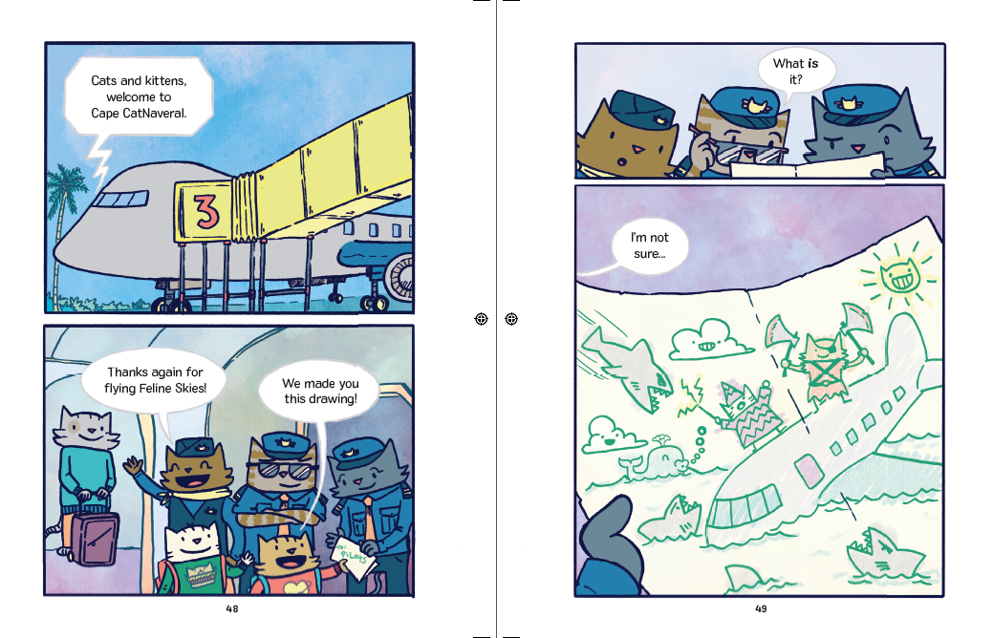

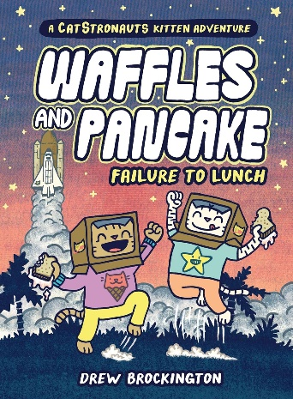**中文书名：《华夫和煎饼：没能吃午饭！》（3）**

**英文书名：Waffles and Pancake：Failure to Lunch**

**作 者：Drew Brockington**

**出 版 社：LBYR**

**代理公司：ANA/ Emily Xu**

**页 数：64页**

**出版时间：2023年3月**

**代理地区：中国大陆、台湾**

**审读资料：电子稿**

**类 型：儿童图像小说**

**亚马逊销量排行榜：**

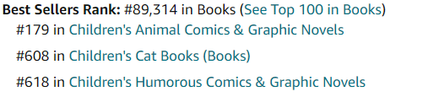

**内容简介：**

华夫和煎饼在Cape CatNaveral，等着看猫猫宇航员的航天飞机发射。然而发射推迟了，于是小猫们不得不和家人一同回家，打发时间。两只小猫想要在吃零食之前自己造一枚火箭，因为他们总是梦想着有一天能加入猫猫宇航员的队伍！但太空不等猫！在火箭还没有发射时，grammer可能会找到他们一直在寻找的答案吗？....或许与午餐有关？

和小猫们一起用搞笑的创造力解决问题吧，是时候该起飞了！

**内文插画：**

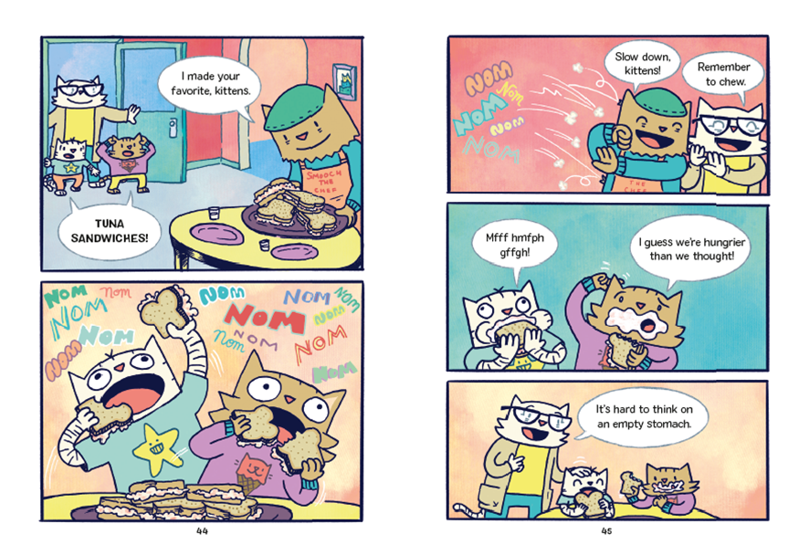

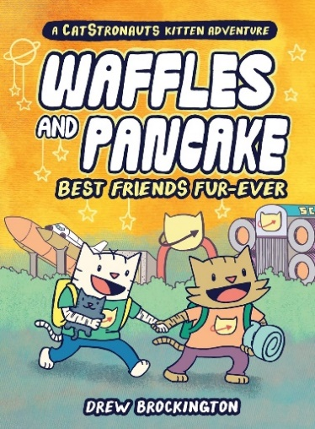**中文书名：《华夫和煎饼：永远的好朋友！》（4）**

**英文书名：Waffles and Pancake: Best Friends Fur-Ever**

**作 者：Drew Brockington**

**出 版 社：LBYR**

**代理公司：ANA/ Emily Xu**

**页 数：64页**

**出版时间：2023年10月**

**代理地区：中国大陆、台湾**

**审读资料：电子稿**

**类 型：儿童图像小说**

**亚马逊销量排行榜：**

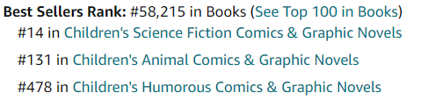

**内容简介：**

准备起飞！华夫和他的妹妹煎饼将在太空猫夏令营度过三天，这项活动有趣、充满科学知识，并且为未来的宇航员们提供了培训和经验。煎饼迫不及待地想了解卫星、航天飞机和外太空的一切，但华夫却有点想家，他想要的只有猫爸爸。怎么才能让他享受到夏令营的美好时光呢？

在一些新朋友和团队合作的力量下，这些小猫将准备好迎接任何挑战！

**内页插图：**

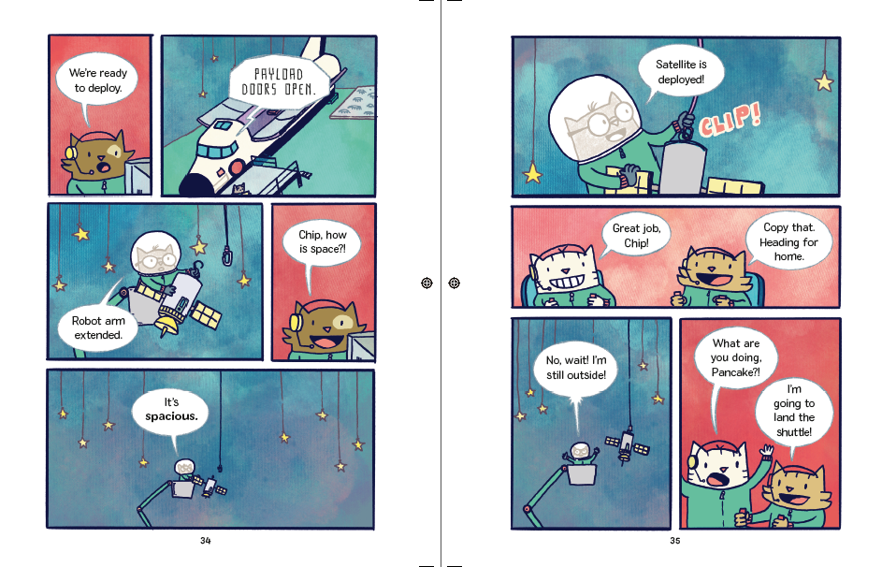

**感谢您的阅读！**

**请将反馈信息发至：版权负责人**

**Email**：[Rights@nurnberg.com.cn](mailto:Rights@nurnberg.com.cn)

安德鲁·纳伯格联合国际有限公司北京代表处

北京市海淀区中关村大街甲59号中国人民大学文化大厦1705室, 邮编：100872

电话：010-82504106,   传真：010-82504200

公司网址：[http://www.nurnberg.com.cn](http://www.nurnberg.com.cn/)

书目下载：<http://www.nurnberg.com.cn/booklist_zh/list.aspx>

书讯浏览：<http://www.nurnberg.com.cn/book/book.aspx>

视频推荐：<http://www.nurnberg.com.cn/video/video.aspx>

豆瓣小站：<http://site.douban.com/110577/>

新浪微博：[安德鲁纳伯格公司的微博_微博 (weibo.com)](https://weibo.com/1877653117/profile?topnav=1&wvr=6)

微信订阅号：ANABJ2002

